Esterházy Barokk Ételfőző Fesztivál
VERSENYKIÍRÁSA
CSÁRDA KONYHA

Fertőd Városa által meghirdetett szakácsverseny

A verseny helyszíne: Az Esterházy Kastéllyal szemben a Pomogyi út jobb oldalán.
Csapat létszáma:
Egy főszakács, több fő segítő.
Feladat:
A szervezők által kiválasztott húsból, a barokk korra jellemző étel készüljön, a kor íz világát és főzési-sütési lehetőségeit bemutatva.
/bogrács, nyárs, tárcsa, kemence/
Kérjük, csak friss fűszernövényeket használjanak.
Kérjük a kész fűszerkeverékek használatát mellőzni.
Fókuszáljanak az adott kor konyháinak a jellemzőire.
A menüsor érdekében saját hús is megengedett.
Az ételből hat adagot kell készíteni. A zsűrinek kettő adagot a kornak megfelelő tálalási formában kérünk felszolgálni. A bemutató asztalra egy - két adagot kérünk, a többi saját fogyasztásra, illetve az érdeklődő vendégek számára kóstoltatni. Árusítás nem engedélyezett! A csapatoknak a korra jellemző bemutató asztalt is kell készíteniük, mely beleszámít az összeértékelésbe. A szervezők biztosítják minden jelentkező csapatnak: nemes hús, sörpad garnitúra (letét ellenében). Saját főzőt – sütőt, tűzifát kérjük, hozzanak magukkal! (Gázpalack használata nem megengedett). Az ételek elkészítéséhez, tálalásához, szükséges eszközöket, fűszereket, köreteket a versenyző csapat saját maga biztosítja.
Cím: 9431 Fertőd, Polgármesteri hivatal, Madách sétány 1.
Telefon: (36) 70 672-90-38 – Klötzl Géza (főrendező)
Web: http://www.fertodfesztival.hu/
E-mail: info@fertodfesztival.hu

Nevezési díj:
A Fesztivál 2016-ban eltekint a nevezési díjtól. Amennyiben lehetőségük engedi, kérjük, támogassák a Fesztivált. Adományaikat az alábbi számlaszámra utalhatják.
Unicredit Bank: 10918001-00000042-47890015

Nevezési határidő:
2016. augusztus 1.
Kérjük, hogy a nevezési lapot a fesztivál e-mail címére szíveskedjenek a fent említett határidőig elküldeni!!!

A verseny lebonyolítása:
9:00 A versenyt hivatalosan megnyitja Herceg Esterházy Antal, Hercegné Esterházy Svetlana, L. Simon László államtitkár, Firtl Mátyás országgyűlési képviselő, Bodrogai László Anzelm főigazgató, Bognár Zoltán Fertőd város polgármestere, Esterházy Kastély marketing és turisztikai igazgató, Horváth Zoltán idegenforgalmi és kulturális bizottság elnöke az EBEF nagyszínpadán.
A csapatok köszöntése. A neves nemzetközi zsűri bemutatása.
A főzésre 3 óra áll rendelkezésre.
12:00 A tálalás a zsűri által megállapított sorrendben 10-15 perces időközönként.
17:00 Eredményhirdetés Fertődi Esterházy- kastély télikertjében.
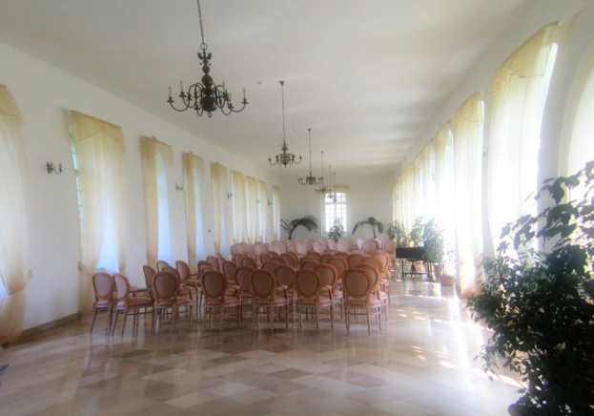
A zsűrizés alapelvei:
Főzőhelyi és egyéni higiénia.
Korhűség, alapanyagban és technológiában.
Hagyományőrzés, ruházatban, és tálaló eszközökben.
Az ételek kinézete, tálalása.
Íz, illat, zamat.
A verseny díjazása:
Első helyezett: értékes ajándék, hercegi oklevél, serleg
Második helyezett: értékes ajándék, hercegi oklevél, serleg
Harmadik helyezett: ajándék, hercegi oklevél, serleg
Ezen felül különféle titulusokat oszt ki a zsűri.
Például a „Legjobb Csárdagazda”, a „Legkorhűbb főzőcsapat”, stb.
Minden résztvevő emléklapot és ajándékot kap a részvételért.

A szervezők szálláslehetőséget próbálnak biztosítani kedvezményes áron.
Érdeklődni lehet: http://www.fertodfesztival.hu/

Esterházy Barokk Ételfőző Fesztivál
Jelentkezés lap
Csárdakonyha kategória
2016. augusztus 13. szombat, Fertőd, Esterházy Kastély

Csapat neve:…………………………………………………………………………………………………………………………………………
Főszakács neve:……………………………………………………………………………………………………………………………………
Elérhetőség:………………………………………………………………………………………………………………………………………….
Segítők neve:………………………………………………………………………………………………………………………………………..
A készítendő ételek rövid leírása a korhűség végett:
………………………………………………………………………………
………………………………………………………………………………
………………………………………………………………………………
………………………………………………………………………………

A nevezésemmel a versenyszabályzatot elfogadom a ……………………………………………………………….. csapat nevében:
……………………………………………………….. ……………………………………………………..
Dátum Aláírás

